MATÉRIA: | Matemática | PROF.: | Emanuel

SÉRIE: | 3ª série/PV | TURMA: |  | TURNO:

NOME:

1- Determine para que valores de k a reta y = kx é tangente à circunferência x² + y² –20x +36=0

2-Um automóvel com uma certa velocidade percorre uma certa distância, num certo tempo. Se quisermos reduzir o tempo do trajeto em 75%, qual deverá ser o aumento percentual da velocidade?

3- A partir de um triângulo retângulo isósceles T₁ constrói-se um triângulo retângulo isósceles T₂, cujos catetos têm como medida a hipotenusa de T₁. Continuando-se este processo, obtém-se uma seqüência de triângulos retângulos isósceles com a propriedade de que os catetos do triângulo seguinte têm como medida a hipotenusa do triângulo anterior.
- Qual a razão entre as áreas dos triângulos T_{n+1} e T_{n}?
- Se as medidas dos catetos de T₁ é 1cm, calcule a soma das áreas dos dez primeiros triângulos formados.

4- Quantas são as soluções inteiras não-negativas de x + y + z + w = 3

5- Um minério A tem massa igual a 5kg e contém 72% de ferro e um minério B de massa M contém 58% de ferro. A mistura dessas massas contém 62% de ferro. Determine a massa M em quilogramas.

6-Um satélite é colocado em órbita elítica em torno da Terra (suposta esférica), tendo seus pólos como focos. Em um certo sistema de medidas, o raio da Terra mede três unidades. Ao passar pelo plano do Equador, o satélite está, no mesmo sistema de medidas, a uma unidade acima da superfície terrestre.
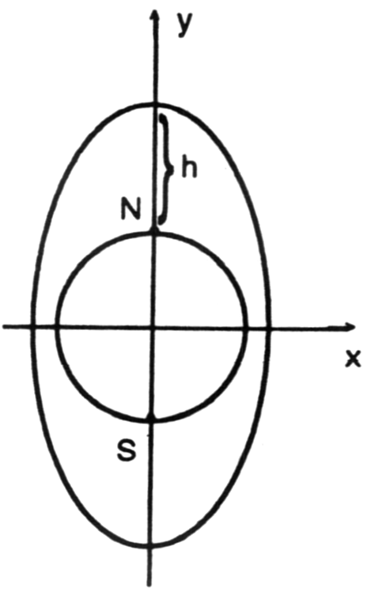

Determine a que altura h o satélite estará quando passar diretamente sobre o pólo Norte.

